临汾开成设备检测有限公司

校 准 证 书
CALIBRATION CERTIFICATE

证书编号： JZFB202103014号
Certificate No.

样 品 名 称： 高速风表
Name of Sample
型 号/规 格： CFJ25
Model/Type
制 造 厂： 海城中通仪表有限公司
Manufacturer
出 厂 编 号： 7944
Serial No.
客 户 名 称： 山西蒲县宏源集团北峪煤业有限公司
Client Name
客 户 地 址： 山西省临汾市蒲县乔家湾乡南峪村
Client address

批准人:
Approved by

核验员:
Inspector by
校准员:
Calibrated by

校准日期 2021 年 03 月 13 日
Issued Date Year Month Day

地 址：临汾市尧都区平阳北街104号 邮政编码：041000
Address PostCode
服务电话：0357-6712782 电子邮箱:649337072@qq.com
Service Tel E-mail

校 准 说 明
EXPLAIN OF CALIBRATIONS

1、本实验室出具的数据均可溯源至国家计量基准和国际单位制（SI）
All data issued by GRGTest are traced to National Primary Standards and International System of Units(SI).
2、本结果仅对当次被测样品有效，如有疑问请在15个工作日内反馈。
This result is only valid for the tested sample，please feedback to us within 15 working days if you have any question.
3、本次校准参照的技术依据(代号、名称)
Reference documents for the calibration (Code、Name):
JJG(煤炭)01-96矿用风速表
4、本次校准使用的主要计量器具：
Main standards of measurement used in the calibration:
名称  Name | 测量范围  Measuring renge | 编号  No. | 不确定度/准确度等级  /最大允许误差  Uncertainty/Accuracy class/Max permissible error | 有效期  Valid date to
矿用风速表检定装置 | （0.2～30）m/s | 55211101 | 0.02m/s | 2023年01月10日
5、校准地点和环境条件：
Location and ambient conditions for the calibrated (Code、Name)
地点：校准实验室
Location
温度 18.00℃ 相对湿度 34.00% 大气压 98.00kPa
Temperature RH Atmosphere

校 准 结 果
RESULTS OF CALIBRATIONS
证书编号：JZFB202103014
Certificate No
1、起动风速：0.74m/s
2、非线性误差的绝对值列表
项目检测点 |  | 1 | 2 | 3 | 4 | 5 | 6 | 7
非线性误差绝对值(m/s) |  | 0.04 | 0.01 | 0.05 | 0.09 | 0.11 | 0.03 | ——
- 校准结果
校准曲线
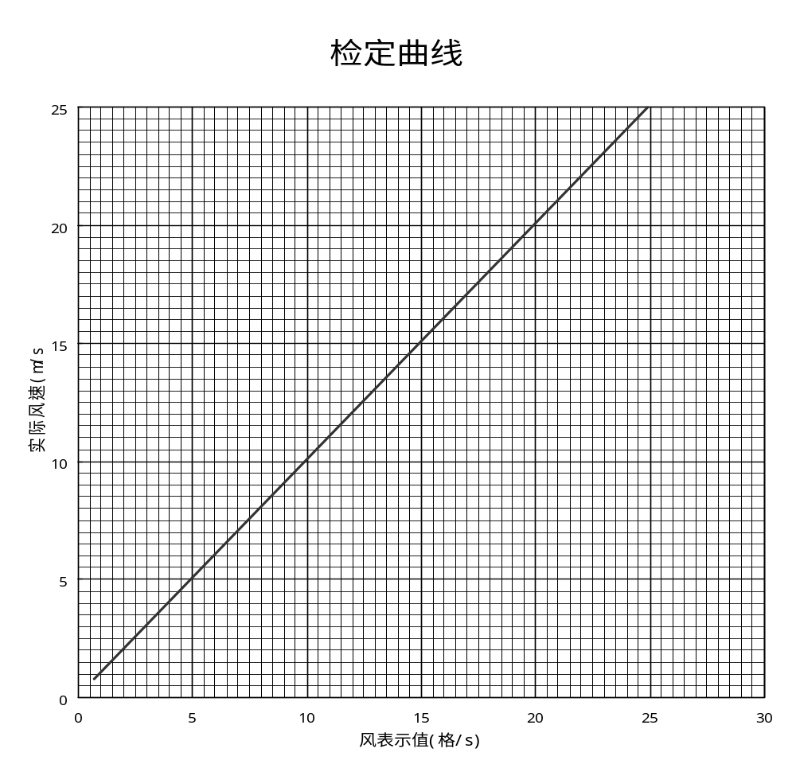

校准曲线公式：
V_{实}=1.00 | ×V_{示} | +0.07
说明（Statement）：
- 未经书面批准，不得部分复制此证书。（全部复印除外）
This certificate cannot be partly copied if not allowed by SXIM.
- 本校准结果仅对所校样品有效。本证书封面未加盖校准专用章无效。
It's effect that the results of this report relate only to the sample(S) calibrated. It's invalid that the certificate cannot be stamped.
3、建议再校准日期：2021年09月12日
Due date：

